Pimp ya sound

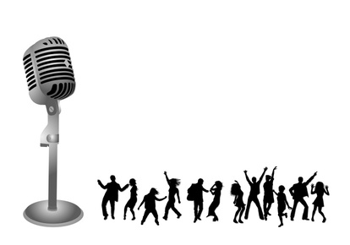

Gruppenmitglieder:
Lukas
Julius A.
Julius W.
Valentin
Gliederung:

-Mikrofontypen
.Vorteile
.Funktionsweise

-ADC (Analog-Digitaler Wandler)

-Pimp ya sound (Audacity)

- Mikrofontypen

Tauchspulenmikrofon

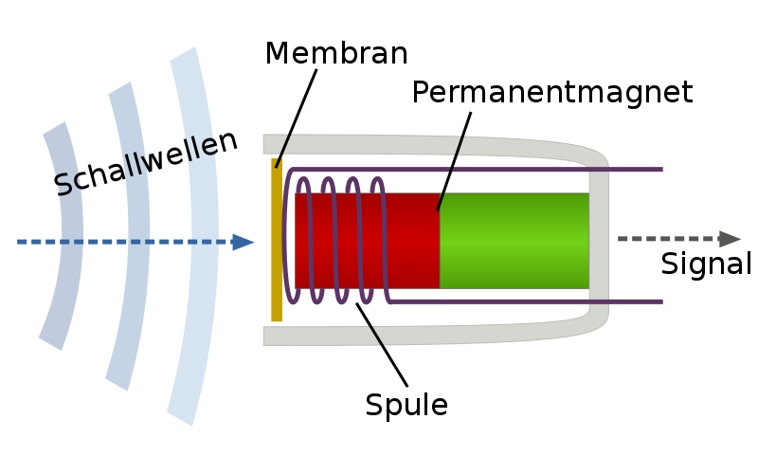

Bändchenmikrofon
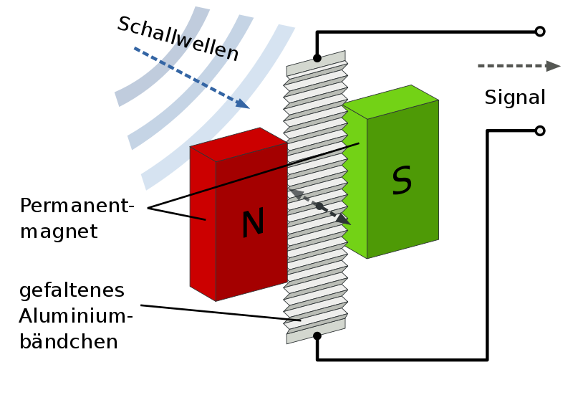

Kondensatormikrofon/ Elektretmikrofon
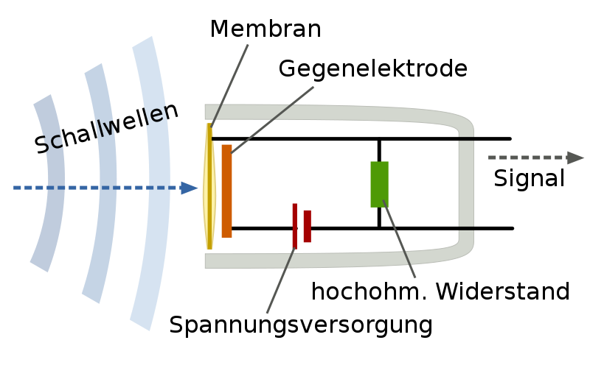

Kohlemikrofon

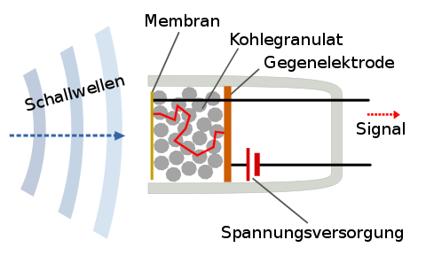

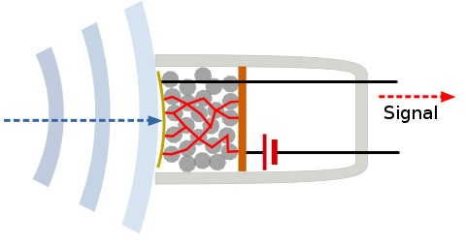

Piezomikrofon/ Kristallmikrofon

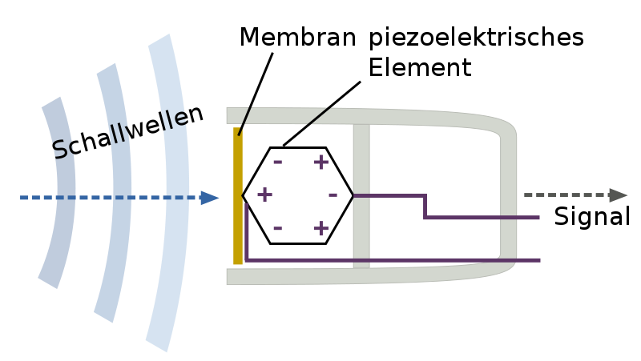
Die Analog-Digitale Wandlung:
Um analoge Töne wie beispielsweise Gesang zu digitalisieren, ist eine Analog-Digitale Wandlung notwendig. Dieser Prozess soll im Folgenden erklärt werden.
Zu allererst muss man sich vorstellen das ein analoges Signal in ein Koordinatensystem eingefügt wird. 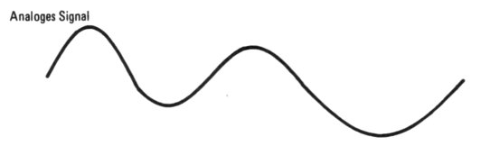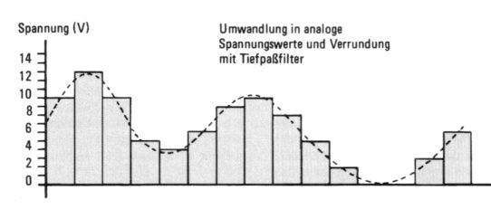
Dann legt der Computer einzelne „Blöcke“ auf den Graphen. Je nachdem wie viele Blöcke er benutzt, desto genauer bzw. original getreuer wird das Ergebnis.
Der Computer wertet die Höhe der einzelnen Balken aus und drückt die
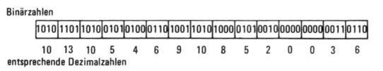
Spannung in Binärzahlen (z.B. 10V = 1010) aus und erstellt somit ein digitales Signal.

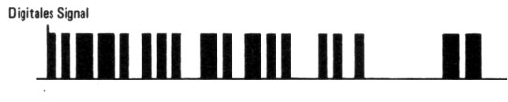
1 entspricht dabei einer festgelegten Spannung (z.B: 5V) und 0 entspricht der Spannung 0V.

Quellen:
http://www.fh-wedel.de/~si/seminare/ss02/Ausarbeitung/9.digitalaudio/audio1.htm#1.3
Wikipedia

